«Это праздник со слезами на глазах»
Беседа с детьми к 75- летию Победы в Великой Отечественной войне

Цель: Воспитание патриотических чувств.
Задачи:
- Показать, какое большое историческое значение имеет День Победы – 9 Мая в истории развития нашей страны.
- Закрепление и углубление исторических знаний.
- Развитие и воспитание патриотических чувств на ярких примерах героизма нашей армии, храбрости и мужества народа.
- Воспитание в ребенке патриотизма, уважения к историческому наследию своей Родины.
- Формировать представление о том, как шла работа в тылу.
- Воспитание у детей уважения к ветеранам, труженикам тыла.
.
Словарная работа: Великая Отечественная, отважные, мужественные, салют, капитуляция.

9 мая наш народ будет отмечать 70 лет великой Победы.
Что это за праздник ?( выслушать ответ ребенка)
9 Мая – это День Победы нашего народа над немецко-фашистскими захватчиками.
Праздник День Победы - это радость со слезами на глазах. Почему? Как вы объясните эти слова?
В этот день и радость, и скорбь рядом. Радость – от победы, скорбь и печаль – от воспоминаний о тех, кто погиб на полях сражений.Есть события, над которыми время не властно, и, чем дальше в прошлое уходят годы, тем яснее становится их величие. К таким событиям относится Великая Отечественная война.
В далеком 1941 году на улицах городов собралось много людей оттого, что изо всех уголковдоносилось …сообщение о начале войны. (включить запись речи Левитана)
Война началась 22 июня 1941 года. На борьбу с немецко-фашистскими захватчиками поднялся весь наш народ. На фронт уходили и старые, и молодые.
Наши солдаты эшелонами уходили защищать Родину, тогда еще не зная о том, что война не скоро закончится.
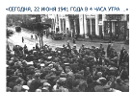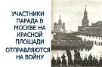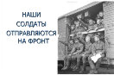
Но не только мужчины проявляли героизм во время войны. Многие женщины и девушки тоже ушли на фронт. Они летали на боевых самолётах, были радистками, оказывали помощь раненым бойцам.
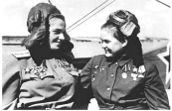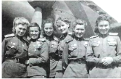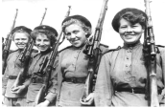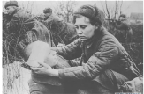
Не только на фронте, но и в тылу люди ковали Победу – поставляли на фронт танки, снаряды, боеприпасы, боевые машины. Женщины и дети работали с девизом: «Всё для фронта! Всё для Победы».
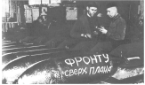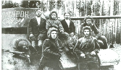
А в тылу оставались женщины, старики, дети. Немало выпало испытаний на их долю. Они рыли окопы, вставали к станкам, гасили на крышах зажигательные бомбы. Тяжело было.
На заводы пришли женщины – домохозяйки, пенсионеры, учащиеся старших классов, студенты, т.е. все те, кто не мог идти на фронт. Женщины, старики и дети делали снаряды, ремонтировали подбитые танки и самолёты.
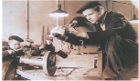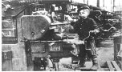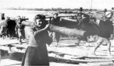
Очень трудно приходилось и работникам сельского хозяйства. Необходимо было снабжать нашу армию и страну хлебом и продуктами питания. От зари до зари люди трудились на полях.
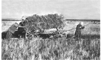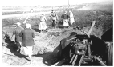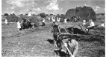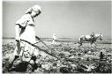
В первые же дни войны, многие мужчины добровольцами отправились на фронт. А тут подоспела уборочная страда. Ох, нелегкая это пора даже в мирное время, а в суровые военные годы приходилось тяжелее во много крат! Вставали в 4 часа утра и до позднего вечера в поле убирали хлеб. Работали старательно, ведь нельзя оставить в поле ни один колосок, поскольку каждый на вес золота.
Восьмилетние дети, в горячую уборочную пору, наравне со взрослыми принимали участие в этом важном деле. Эти маленькие девочки и мальчики понимали всю ответственность, которая легла на их плечи. Да, рано им пришлось повзрослеть. Их будили рано-рано, когда еще лишь чуть брезжил рассвет, и они, полусонные, шли, спотыкаясь о невидимые кочки, за матерью в поле. И, не разгибая спины, работа, работа, работа. Все для фронта! Все для победы!
Зимними вечерами женщины вязали, пряли, готовили табакерки для фронтовиков. Все это: теплые носки, перчатки, варежки, рукавицы, вышитые табакерки – отправлялись прямиком на поле боя. Так своим трудом тыл поддерживал фронт.
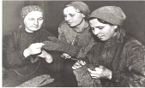
Солдаты сражались во имя мира и мечтали о будущем мире в передышках между боями, в тесных землянках и холодных окопах. Они верили, что мир, спасенный от фашизма, будет прекрасен.
Физминутка.
Цель: Снятие мышечного напряжения. Координация речи с движением, развитие тонкой моторики.
Взрослый говорит слова, ребенок выполняют определенные движения.
Все военные мы здесь,  Отдадим друг другу честь. | Стоят по стойке «смирно», отдают честь.
А потом быстрей, быстрей,  Топай, топай веселей. | Начинают маршировать на месте.
Плечи выше поднимаем,  А потом их опускаем. | Поднимают и опускают руки через стороны вверх.
Руки перед грудью ставим  И рывки мы выполняем. | Руки перед грудью, рывки руками, с поворотом туловища вправо, влево.
Мы присядем десять раз  Мышцы не болят у нас. | Руки на пояс, приседания.
Десять раз подпрыгнуть нужно,  Скачем выше, скачем дружно! | Прыжки на двух ногах, на носочках.
Мы колени поднимаем –  Шаг на месте выполняем. | Маршируют на месте, высоко поднимая колени.

.
На фронтах и в партизанских отрядах наравне со взрослыми сражались совсем юные бойцы. Рядом с именами легендарных героев войны Панфилова, Карбышева, Гастелло и многих других мы называем имена юных героев, отдавших жизнь за победу.
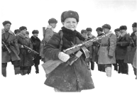Юные безусые герои,
Юными остались вы навек.
Перед вашим вдруг ожившим строем
Мы стоим, не поднимая век.
Боль и гнев сейчас тому причиной,
Благодарность вечная вам всем,
Маленькие стойкие мужчины,
Девочки, достойные поэм.
Сколько вас? Попробуй перечислить,
Не сочтешь, а впрочем, все равно,
Вы сегодня с нами, в наших мыслях,
В каждой песне, в легком шуме листьев,
Тихо постучавшихся в окно.
И сильнее кажемся мы втрое,
Словно тоже крещены огнем,
Юные безусые герои,
Перед вашим вдруг ожившим строем
Мы сегодня мысленно идем.
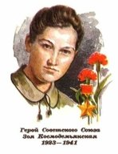Рассказы о героях ВОВ.
Зоя Космодемьянская
Родилась 13 сентября 1923 года. После окончания 9 классов московской школы Зоя по собственному желанию отправилась на фронт в партизанский отряд. Дважды направлялась в тыл противника. В конце ноября 1941 года в районе деревне Петрищево она была схвачена фашистами, которые её пытали. От неё требовали признания, кто и зачем ее послал. Мужественная девочка не ответила ни на один вопрос немцев. Она даже не назвала своего подлинного имени и фамилии. После долгих и мучительных истязаний Зою убили.
Ей дали звание Героя Советского Союза за мужество и героизм, проявленные в борьбе с немецкими фашистами.
Леня Голиков
Рос в деревне Лукино. Когда его родное село захватил враг, мальчик ушел к партизанам.
Не раз он ходил в разведку, приносил важные сведения в партизанский отряд.
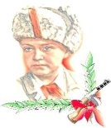 Был в его жизни бой, который Леня вел один на один с фашистским генералом. Граната, брошенная мальчиком, подбила машину. Из нее выбрался гитлеровец с портфелем в руках и, отстреливаясь, бросился бежать. Леня - за ним. Почти километр преследовал он врага и, наконец, убил его. В портфеле оказались очень важные документы. Штаб партизан немедленно переправил их самолетом в Москву.
Но вскоре Леня погиб.
2 апреля 1944 года был опубликован указ Президиума Верховного Совета СССР о присвоении пионеру-партизану Лене Голикову звания Героя Советского Союза.
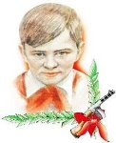Валя Котик
Родился 11 февраля 1930 года. Учился в школе №4 города Шепетовки, был признанным
вожаком пионеров, своих ровесников. Когда в Шепетовку ворвались фашисты, Валя Котик вместе с друзьями решил бороться с врагом. После события доверили Вале быть разведчиком. Он узнавал расположение вражеских постов, порядок смены караула.
Пионер, которому только-только исполнилось четырнадцать лет, сражался плечом к плечу со взрослыми, освобождая родную землю.
Валя Котик погиб как герой, и Родина посмертно удостоила его звания Героя Советского Союза.
Зина Портнова
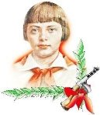Война застала Зину в деревне Зуя, куда она приехала на каникулы. Была создана подпольная организация "Юные мстители", и Зину избрали членом ее комитета. Она участвовала в операциях против врага, распространяла листовки, вела разведку.
В декабре 1943 года девочку схватили фашисты и пытали. Ответом врагу было молчание Зины. Отважная юная пионерка была зверски замучена, но до последней минуты оставалась стойкой, мужественной, несгибаемой. И Родина посмертно отметила ее подвиг высшим своим званием Героя Советского Союза.
Марат Казей
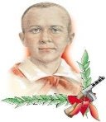...Война обрушилась на белорусскую землю. В деревню, где жил Марат с мамой, ворвались фашисты. Осенью Марату уже не пришлось идти в школу в пятый класс. Школьное здание фашисты превратили в свой дом. После смерти мамы Марат ушел к партизанам и стал разведчиком. Проникал во вражеские гарнизоны и доставлял ценные сведения.
Мальчик участвовал в боях и проявлял отвагу.
Марат погиб в бою. Сражался до последнего патрона, а когда у него осталась лишь одна граната, подпустил врагов поближе и взорвал их... и себя.
За мужество и отвагу пионер Марат Казей был удостоен звания Героя Советского Союза.
Трудно было. А выжить помогала песня. Особенно дороги нам песни военных лет.
Попурри из песен военных лет.
1.Расцветали яблони и груши,
Поплыли туманы над рекой,
Выходила на берег Катюша,
На высокий берег, на крутой.

2.Эх, дороги... Пыль да туман,
Холода, тревоги
Да степной бурьян.
Снег ли ветер
Вспомним, друзья...
Нам дороги эти
Позабыть нельзя.

3.Мне кажется порою, что солдаты,
С кровавых не пришедшие полей,
Не в землю нашу полегли когда-то,
А превратились в белых журавлей.

Можно предложить ребенку прослушать эти песни.

Более 20 миллионов жизней унесла та война. Но эти жертвы не были напрасными, фашисты были разбить. 9 мая 1945 года Берлин, последний оплот фашизма, пал. Наши солдаты водрузили «Знамя Победы» над Рейхстагом в Германии. Германия капитулировала. Все небо взорвалось салютом долгожданной победы.
-Победа нашей Армии и всего народа - это главное событие в истории России. Помнить ту войну и тех, кто принёс победу - значит бороться за мир.
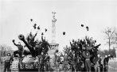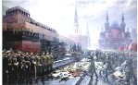
Слова из песни «День Победы».(можно прослушать песню в записи)
В девятый день ликующего мая,
Когда легла на землю тишина,
Промчалась весть от края и до края:
Мир победил! Окончена война!

В 75-й раз День Победы наша страна будет праздновать так же, как и в далеком уже 45-м. Этот праздник остается радостным и трагическим. Никогда не исчезнет из памяти народной гордость за Великую Победу, память о страшной цене, которую за нее заплатил наш народ.
Расскажите ребенку есть ли в вашей семье ветераны Великой Отечественной войны.
Итог беседы.
Примерные вопросы для обсуждения:
1. Какой праздник отмечается в нашей стране каждый год в начале мая?
2. Как ты думаешь, почему наш народ отмечает праздник День Победы?
3. Сколько лет продолжалась Великая Отечественная война?
4. Кто такие ветераны?
5. Почему День Победы - это праздник со слезами на глазах?

